數學【認識公分】公開觀課(第3節課)教學設計
一、設計理念
在一年級已處理了「某量初步概念」和「某量的間接比較」，本單元為處理「某量普遍單位比較」之「公分」普遍單位的建立，其主要的教學內容為「認識公分」與使用算式記錄「長度的加減」。
直尺是學生學習的第一個測量工具，其刻度的報讀與標記的熟悉，有助於學生舉一反三學習其他量（如容量、重量、角度、時間）的測量工具。本節課重點如下所列：
(1) 使用公分直尺做長度的實測與估測。
(2) 當「用直尺測量一物時，一端要對齊刻度0」。
以一年級的「長度」之個別單位活動為基礎，開始學習常用單位「公分」。教學活動應包含完整的實測、量感、估測與簡單加減計算。知道什麼是常用的測量器具「公分直尺」，並能正確使用直尺。量感的教學應配合學生身體或周遭物件，以建立量感的實質基礎。估測必須在實測已有經驗之後才進行，結合對單位的基本量感和實測經驗來估計長度，並會使用「大約多少公分」的敘述。

二、單元架構(本節課教材與學習活動重點為黃色螢光筆標記的部分)
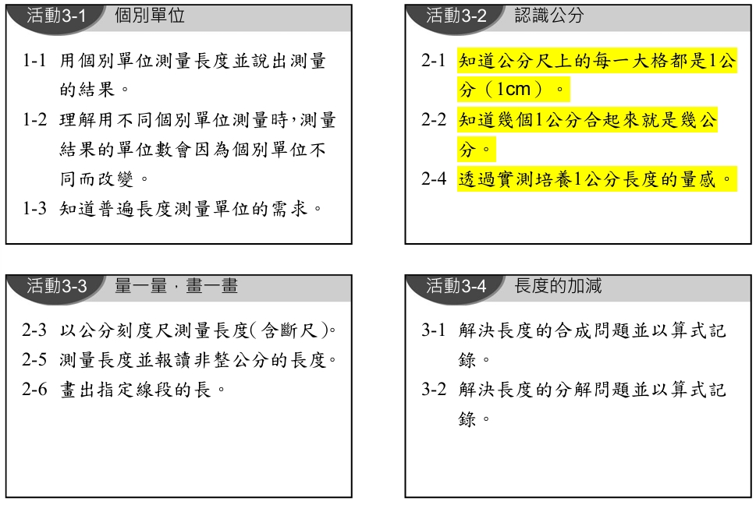
三、活動設計
領域/科目 |  | 數學 |  | 設計/教學者 | 李欣雯
實施年級 |  | 二年級 |  | 總節數 | 共8節，共320分鐘。  本次公開觀課為第2節，共40分鐘。
單元名稱 |  | 第三單元 認識公分
設計依據
學習  重點 | 學習表現 |  | n-I-7 理解長度及其常用單位，並做實測、估測與計算。 |  |  | 核心  素養 | 數-E-B1  具備日常語言與數字及算術符號之間的轉換能力，並能熟練操作日常使用之度量衡及時間，認識日常經驗中的幾何形體，並能以符號表示公式。
學習  重點 | 學習內容 |  | N-2-11長度：「公分」、「公尺」。實測、量感、估測與計算。單位換算。  S-2-3 直尺操作：測量長度。報讀公分數。指定長度之線段作圖。 |  |  | 核心  素養
議題  融入 | 議題/學習主題 |  | 【科技教育】日常生活的科技認知
議題  融入 | 實質內涵 |  | 科E2了解動手實作的重要性。
與其他領域連結 |  |  | 生活
教材來源 |  |  | 翰林版數學課本第3冊
學習目標
1.認識公分，並以公分刻度尺測量長度。
2. 找到日常生活中哪些物品的長（寬）最接近1公分。

學習活動設計
學習引導內容及實施方式（含時間分配） | 學習評量/備註
本單元 第三節課  - 準備活動(引起動機): 【3分鐘】  1.學生觀看教學影片~誰撿到的果莢比較長?  2.教師歸納上節課學到的概念「用不同長度的東西量物品的  長，不能比較長短，要用相同的東西量，生活中我們習慣  用尺來量物品的長。」  二、發展活動:  (一) 認識長度單位公分和公分刻度尺【8分鐘】  1.請學生觀察公分直尺，說一說在直尺上看到了什麼？  2.教師利用課本P.37例題1，發給學生方瓦積木在公分直尺  比一比，並請學生說說看發現了什麼？  3.教師宣告：「尺上每大格都是1公分，1公分可以用1cm  表示。1個方瓦積木的一邊長是1公分。」  （二）透過累加活動，理解幾個1公分合起來就是幾公分  【7分鐘】  1.教師利用P.37例題 2-1，請學生拿出1個方瓦積木，對齊  直尺上刻度0，並提問：「1個方瓦的長是幾公分？」  2.教師請學生再拿出1個方瓦接續擺上，教師提問：「2個方  瓦接起來有幾個1公分？合起來是幾公分？」引導學生理  解2個1公分，合起來是2公分，請學生將答案填入□  裡。  3.教師用逐次增加1個方瓦的方式，讓學生了解幾個方瓦  排在一起的長度，就是幾公分。  （三）量量看有多長，並報讀整數公分物件的長。【7分鐘】  1.教師請學生觀察P.37例題 2-2的圖片後提問：「旋轉蠟  筆的一端和尺上的哪個數字對齊？另一端和尺上的哪個數  字對齊？」請學生回答。  2.教師提問：「旋轉蠟筆和幾個方瓦接起來一樣長？」，請  學生回答。  3.教師再提問：「9個方瓦接起來和幾個1公分接起來一樣  長？」、「旋轉蠟筆的長是幾公分？」，請學生回答。  4.教師總結：「旋轉蠟筆的一端對齊尺的數字0，另一端對齊  尺的數字9，0和9的中間有9個間格，一個間格的長是1  公分，9個間格的長合起來是9公分，所以旋轉蠟筆的長是  9公分。」  5.請學生先觀察P.36例題 2-3的圖片，教師提問：「色鉛  筆的一端和尺上的哪個數字對齊？另一端和尺上的哪個數  字對齊？」請學生回答。  6.教師再提問：「色鉛筆的長是由幾個1公分合起來？是幾  公分？」請學生回答，並將答案填入例題 2-3的□中。  (四) 實測那些東西的長（寬）接近1公分。【10分鐘】  1.教師請學生讀課本P.38動動手，確認學生理解題意。  2.請學生用公分直尺量一量自己的手指寬，找一找哪一根手  指的寬最接近1公分？  3.請學生用公分直尺實際測量老師提供的5樣物品和自己的  用品，找一找哪些物品的長（寬）最接近1公分。觀摩同  學物品擺放位置，修正自己的擺放方式。再找找身邊物品  (教室內)有哪些邊最接近1公分。  三、綜合活動 : 【5分鐘】  教師開啟電子書上的「附件操作互動程式」，讓學生輪流上台練習將物品一端對齊直尺刻度0的地方來測量長度，並報讀整數公分物件的長。 | 口語評量  實作評量  教師行間巡視，確認學生能正確擺放方瓦積木。  口語評量  實作評量  教師行間巡視，確認學生能正確擺放方瓦積木。  實作評量  口語評量  作業評量  口語評量  實作評量  作業評量  教師行間巡視，確認學生能正確擺放物品在直尺旁。  實作評量  口語評量
- 教學設備/資源：
- 數學課本。
- 投影設備、電子書(「附件操作」互動程式)。
- 學生自備公分刻度尺。
- 每生一個透明盒裝5樣物品【骰子、迴紋針、愛心亮片、小長尾夾、大頭針 】。

